2. 再论贷款问题 — 连续模型(微分方程)
模型, 连续模型和离散模型的关系

预习：
设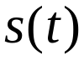为随时间变化的距离函数，在时间间隔
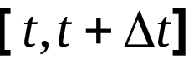上的平均速度为

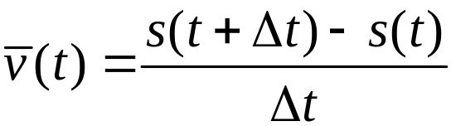

若当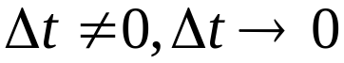时平均速度的极限

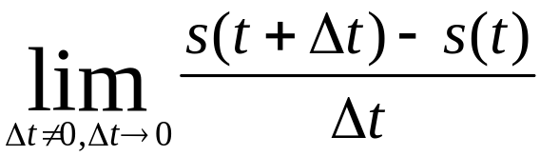

存在，则称其为时刻的瞬时速度，记为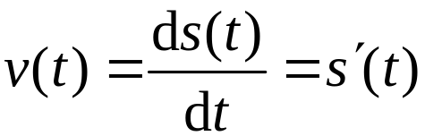，即
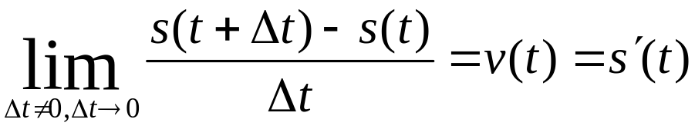

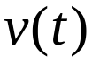也称为函数的导数(或微商).

函数乘积的求导法则: 设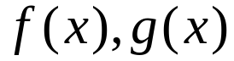都可导, 即
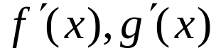存在, 则

定积分, 微积分基本定理:
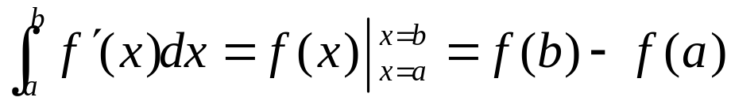

我们还是以贷款问题为例. 借期(单位时间)一期不一定非要一个月, 信用卡的计息就是按天算的. 所以考虑连续模型是有道理的.

假设一开始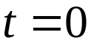的贷款(或借款)本金总额记为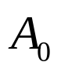, 单位时间(一期)的利率记为r%, 只不过这时假设时间是连续的, 也就是说, 要把 n个单位时间后所欠金额记为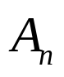改为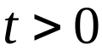时刻所欠金额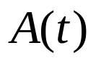. 任何时刻都可以计算所欠银行的金额.

我们来建立模型, 先不考虑等额还款. 在时间区间 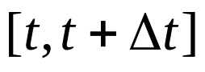上, 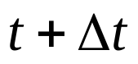时刻所欠金额为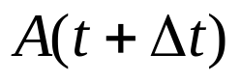, 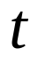 时刻所欠金额为, 因此在区间 里所欠金额的增加为 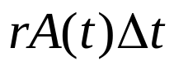, 应该有
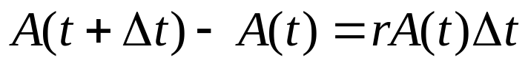
或
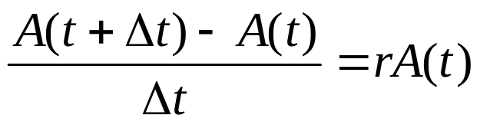
如果的长度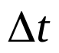越来越小, 并趋于零时, 即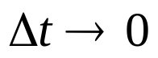时, 就得到下列连续模型(微分方程模型)
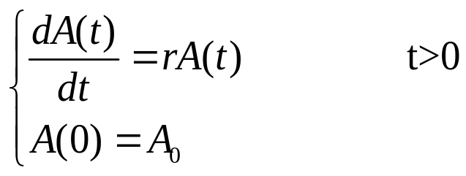
它的解为
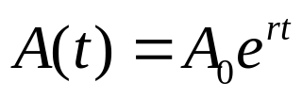
如果设单位时间的长度为1, 等于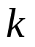个单位时间, 即 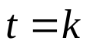, 从而有
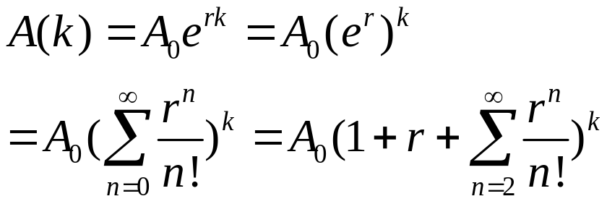
如果 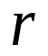 比较小, 则可以认为有一次近似式
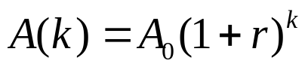
或由带Lagrange余项的泰勒(Taylor)公式”,
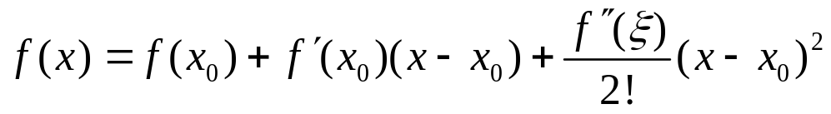
其中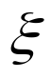在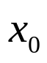和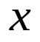之间.
若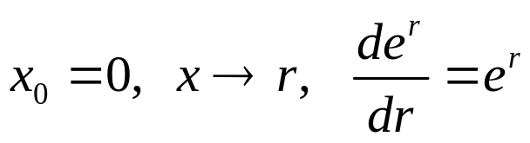,则有
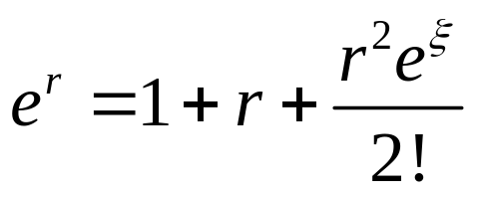
如果 比较小, 则可以认为有一次近似式

现在再来考虑等额还款, 即单位时间里还固定的金额 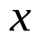, 于是模型变成

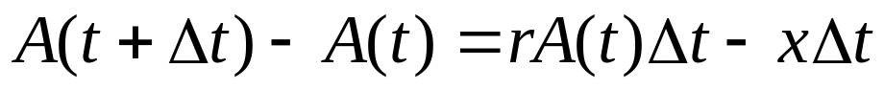

令 , 就得到

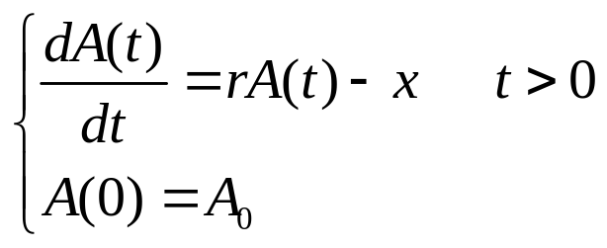
由
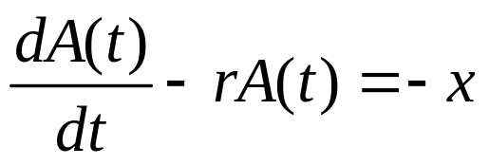
两边乘 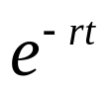,
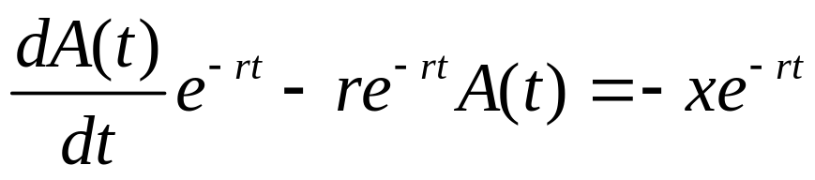
即
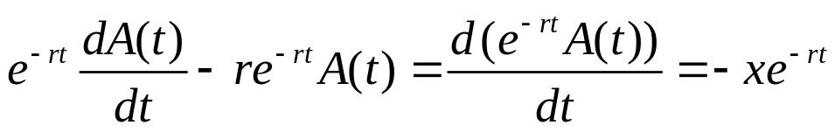

从 0 到 t 积分就得到
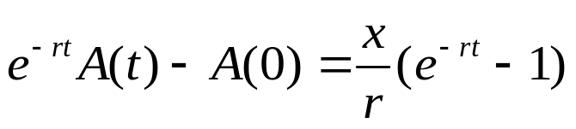

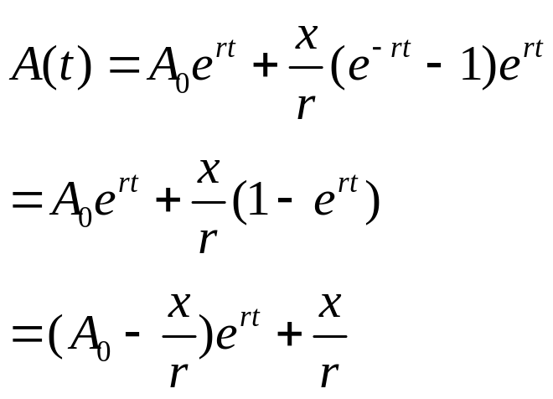
当 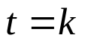 时, 再利用 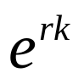 的一次近似
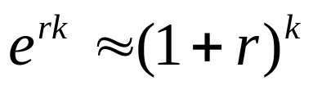
就得到
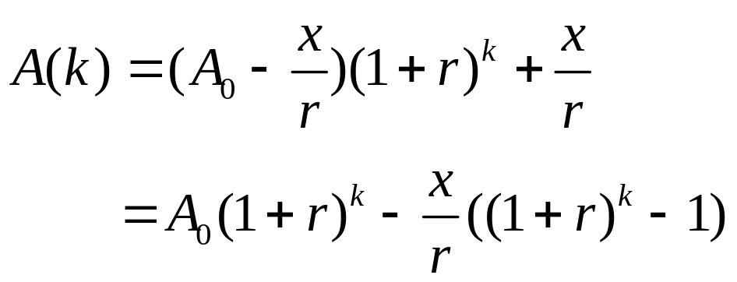
若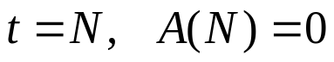，则连续模型中相应的公式分别为
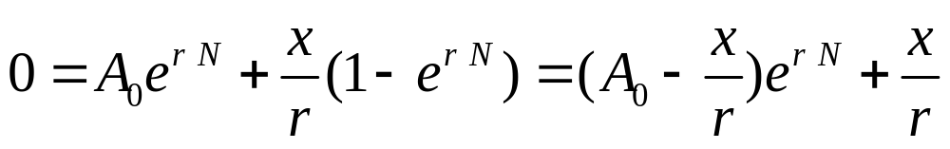
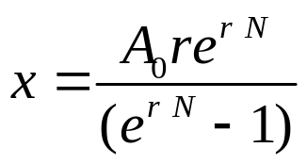
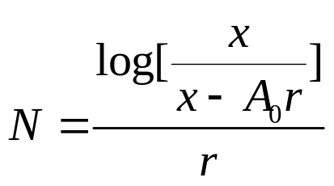,
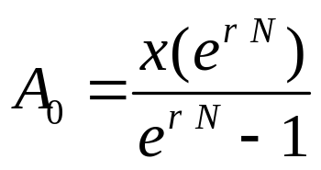
为求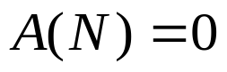的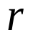, 需要求解下面的代数方程式
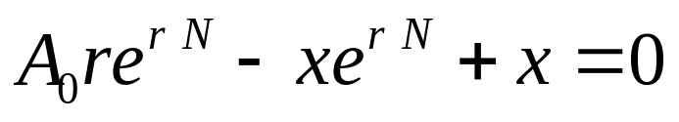

若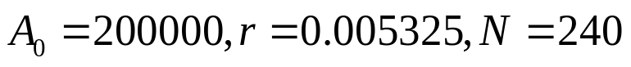,则离散模型算出的还款为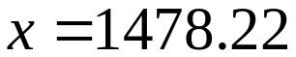; 而连续模型算出的还款为 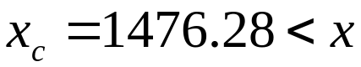 (为什么?).

最后我们来幽默轻松一下! 思考一下!

也有人说数学不好不一定是缺点!
http://www.pharmnet.com.cn/health/2011/03/09/321844.html
数学不好的8个好处：幽默天真抗挫折能力强
http://www.sina.com.cn 2011年03月06日09:29
大洋网-广州日报 广州日报 官方微博
生意社3月9日讯
1. 数学不好的人都比较爱笑，因为没有数学就没
有烦恼。
2. 数学不好的人都比较天真烂漫，比较感性。
3. 数学不好的人都比较幽默，生活充满乐趣，感
情和想象力都比较丰富。
4. 数学不好的人都比较直爽，实在，不会拐弯抹
角。
5. 数学不好的人通常长得比较好看。
6. 数学不好的人抗挫折能力都比较强。
7. 数学不好的人比较喜欢付出，不求回报，因为
他们不会用数学方法去计算今天的付出会不会
给日后带来较大的收益。
8. 数学不好的人对于数字不敏感，不会对于人民
币的面值斤斤计较。

接下来可以讲讲本课程的教学内容和方法，例如，极限、变化率、导数和积分及其应用、微积分基本定理、泰勒公式及其应用、无穷级数、微分方程、多元函数等等；特别要讲学习方法，一定要认真做习题和小的研究课题，Learning mathematics is doing mathematics! 等等.

